
2016年招收攻读硕士学位研究生入学考试试题（A卷）
********************************************************************************************
招生专业与代码：食品科学（083201）；粮食、油脂及植物蛋白工程（083202）；食品工程（430132）
考试科目名称及代码：食品科学（826）
考生注意：所有答案必须写在答题纸（卷）上，写在本试题上一律不给分。
- 名词解释（每题２.５分，共10分）
- 结合水
- 淀粉老化
- 美拉德反应
- 必需元素
- 填空题（每空1分，共30分）
- 食品中的水是以 、 、不移动水（滞化水）、毛细管水、自由流动水等状态存在的。
- 食品中的 水不能为微生物利用。
- 温度在冰点以上，食品的 、 影响其活度。
- 碳水化合物根据其组成中单糖的数量可分为_______、_______、和_______。
- 蔗糖是由一分子 和一分子 通过1,2-糖苷键结合而成的二糖。
- 由于Mailard反应不需要 ，所以将其也称为 褐变。
7、氯化钠和盐酸的阈值分别是0.03mol/L, 0.09 mol/L, 说明盐酸比氯化钠的感受性 。
8、Mailard反应的中期阶段形成了一种含氧五元环芳香杂环衍生物，其名称是 。
9、淀粉水解应用的淀粉酶主要为 、 和 。10、纤维素是以 为骨架的，半纤维素又是以 为骨架。
11、下列糖中最甜的糖是 。（蔗糖、葡萄糖、果糖、麦芽糖）
12、相同浓度的糖溶液中,冰点降低程度最大的是 。（蔗糖、葡萄糖、麦芽糖、淀粉糖浆）
13、焙烤食品表皮颜色的形成主要是由于食品化学反应中的 引起的。（非酶褐变反应、糖的脱水反应、脂类自动氧化反应、酶促褐变反应）
14、下列脂酸脂中必需脂肪酸是 。（软脂酸、亚油酸、油酸、豆蔻酸）
15、食品中的蛋白质通过消化器官可以水解为简单的营养成分 。
16、在pH大于氨基酸的等电点时,该氨基酸净带 电荷。
17、在pH等于氨基酸的等电点时,该氨基酸 。

考试科目： 食品化学 共 3 页，第 1 页

18、蛋白质的变性分为 和 两种。
- 赖氨酸为碱性氨基酸，已知pKa₁=2.18 pKa₂=8.95 pKa₃=10.53 则赖氨酸的等电点pI为 。
- 叶绿素在酸性介质中为 色。
三、简答题（每题10分，共50分）
- 简述蛋白质的功能特性。
- 简述脂类物质的功能特性。
- 简述蛋白质的变性机理。
- 简述油炸过程中油脂的化学变化。
- 简述碳水化合物的亲水能力，及其在食品加工中的作用。
- 论述题（第1题30分，第2题10分，第3题20分，共60分）
- 论述水分活度对冻干蔬菜保藏的影响。（30分）
- 某学者研究木犀草素对α-葡萄糖苷酶(α-glucosidase) 的抑制活性。图1 A（左）为不同浓度木犀草素和阿卡波糖对α-葡萄糖苷酶活性的影响；图1 B（右）为木犀草素在不同浓度条件下，α-葡萄糖苷酶浓度对酶催化反应速率的影响（从a→e，木犀草素的浓度逐渐增加。 pNPG，为p-硝基苯-β-D-半乳吡喃糖苷，反应底物；lutcolin：为木犀草素）。试问：
1）木犀草素和阳性对照阿卡波糖对α-葡萄糖苷酶的半抑制浓度IC₅₀值分别为多少？（２分）
2) 根据图1 A分析，木犀草素是否对α-葡萄糖苷酶具有抑制作用?为什么？（３分）
3) 不同木犀草素抑制剂浓度下的直线都经过原点（见图1 B），木犀草素浓度与直线的斜率具有怎样的关系？抑制剂浓度对α-葡萄糖苷酶酶催化转化速率的影响如何？（５分）
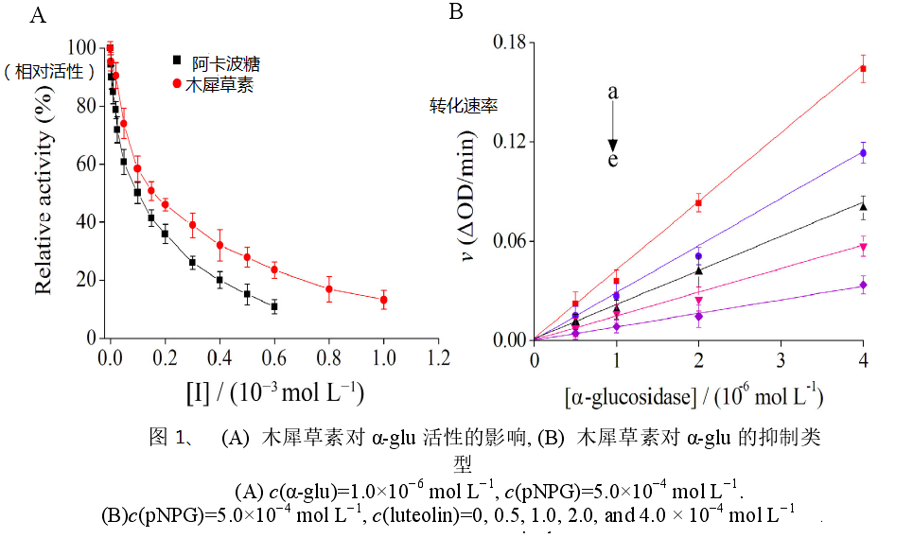
考试科目： 食品化学 共 3 页，第 2 页
- 由于空气中氧气的氧化作用，亚油酸甲酯容易被氧化产生过氧化物。一般可以通过加入抗氧化剂，阻止过氧化物的生成。某学者研究了大蒜素在不同溶液中（弱酸、弱碱、中性）的稳定性，及其对亚油酸甲酯过氧化物的清除作用。结果：溶液中加入大蒜素后，亚油酸甲酯过氧化物浓度随时间变化如图2a所示（左）和溶液中大蒜素保留量随时间变化如图2b(右）所示。试问：
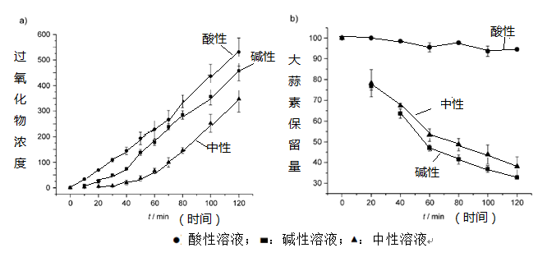
图2 大蒜素的抗氧化与稳定性A

- 从图2a可以看出，大蒜素（或产物）在哪种溶液中清除亚油酸甲酯过氧化物的作用最强？（4分）
- 从图2b可以看出，大蒜素在哪种溶液中的稳定性最高？（4分）
- 已知大蒜素（图3，化合物1）在中性条件下可能发生图3所示的分解，试分析大蒜素在酸、碱性条件稳定性不同的原因？（6分）
图3 大蒜素的分解机理

- 根据图2、图3以及所学知识，分析图3中的三个化合物（化合物1，2，3），哪个化合物的抗氧化活性最好？为什么？（6分）

考试科目：食品化学 共 3 页，第 3 页

